DIRECCIÓN DE DERECHOS CULTURALES
ENERO
El día 6, en la Explanada de la Alcaldía se realizó el Magno festejo de “Día de Reyes 2025”, con la asistencia aproximada de 8,000 personas itinerantes, con la presentación de Elencos Artísticos, Juegos Mecánicos, Rifas y Entrega de Juguetes.

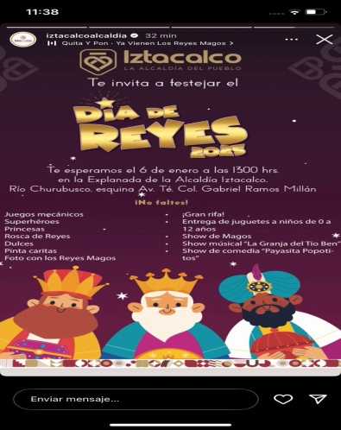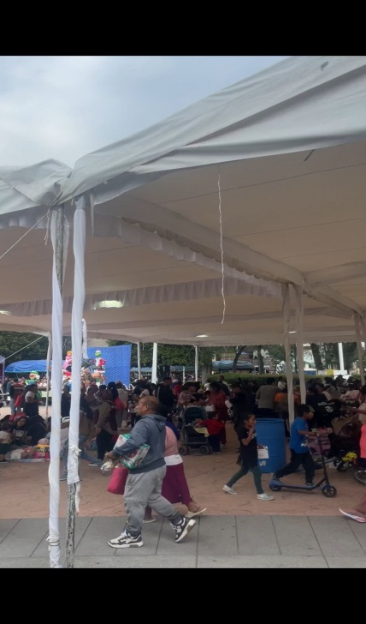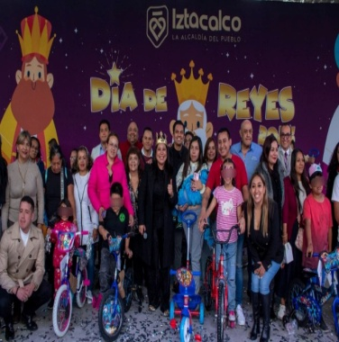
El día 7, en el Barrio La Asunción (Casa de Cultura “7 Barrios”), continúo el festejo del “Día de Reyes 2025”, con la asistencia aproximada de 900 personas itinerantes, con la presentación de Elencos Artísticos, Rifas y Entrega de Juguetes.
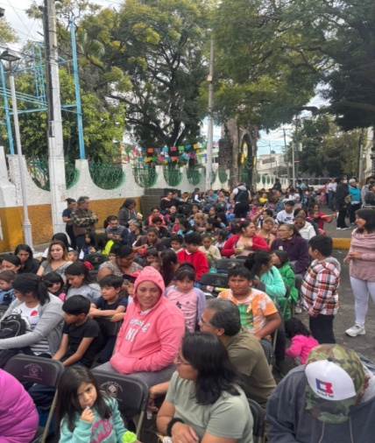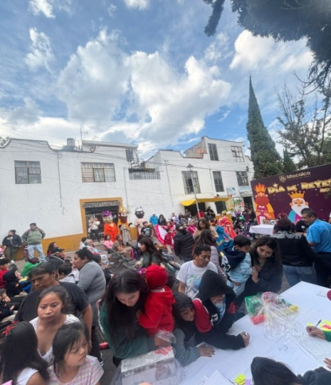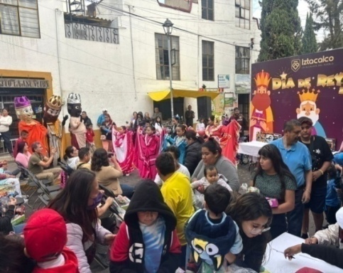
El día 8, en el “Faro Cultural y Recreativo Iztacalco” también realizamos el festejo del “Día de Reyes 2025”, para aproximadamente 1,200 personas itinerantes, con la presentación de Elencos Artísticos, Rifas y Entrega de Juguetes.

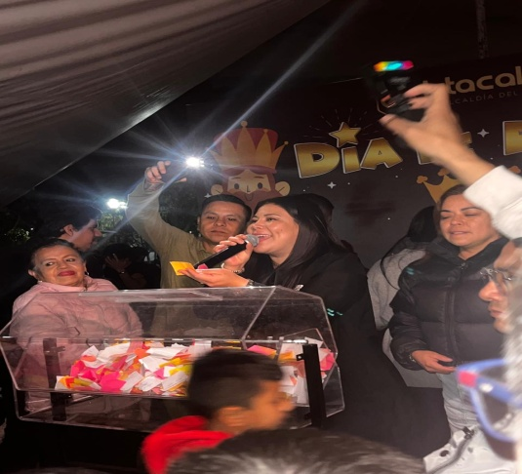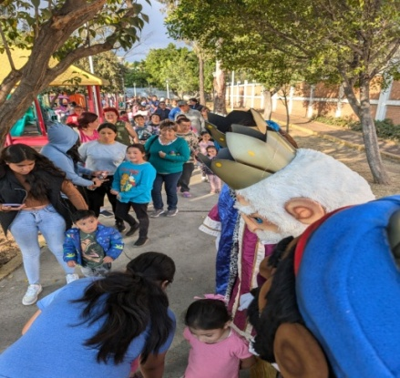

La Banda de Música amenizó la “Fiesta del 12 de Enero” en el Barrio La Asunción y “Danzoneando” en la Explanada de la Alcaldía en 2 Eventos.
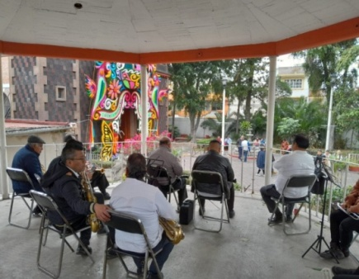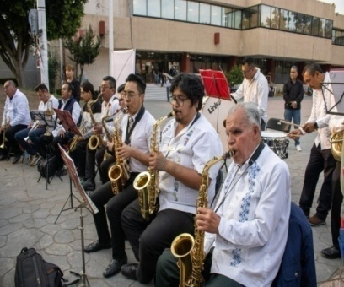

La Dirección de Derechos Culturales desarrolló el Concepto “Paz y Cultura en el Barrio”, en el “Foro Cultural Campamento 2 de Octubre”, con Exhibiciones de Box, de Patinaje de Primavera y de Tae Kwan Do. Con la asistencia de 200 Personas itinerantes.
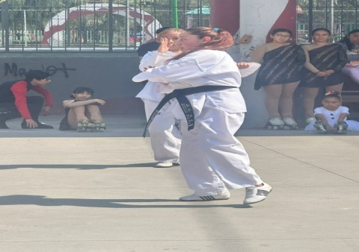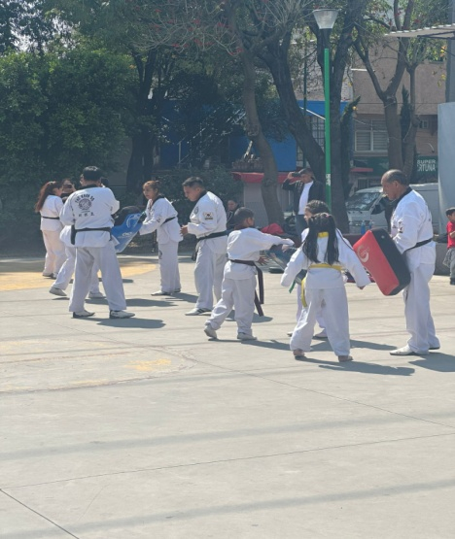
“Paz y Cultura en el Barrio”, en el “Centro Cultural y de las Artes”, con Exhibiciones de diferentes Expresiones de Danza. Con la asistencia de 45 Personas itinerantes.

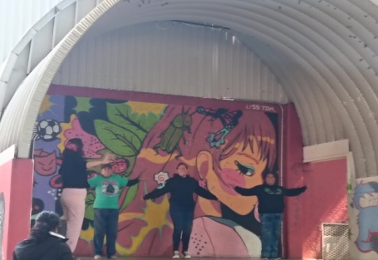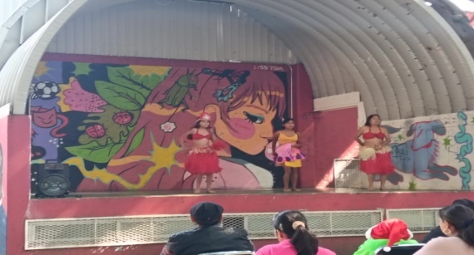

“Paz y Cultura en el Barrio”, a través de la Casa de Cultura “Sur 20”, se realizó en Sur 16 y Rojo Gómez en la Col. Agrícola Oriental con Presentaciones Artísticas y Promoción de Actividades Culturales y Lúdicas. Con la asistencia de 40 Personas itinerantes.
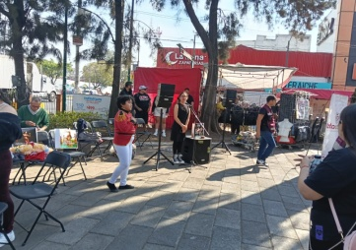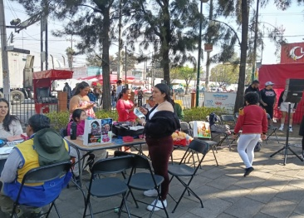
“Paz y Cultura en el Barrio”, en el “Faro Cultural y Recreativo Iztacalco” con Presentaciones Artísticas. Con la asistencia de 75 Personas itinerantes.
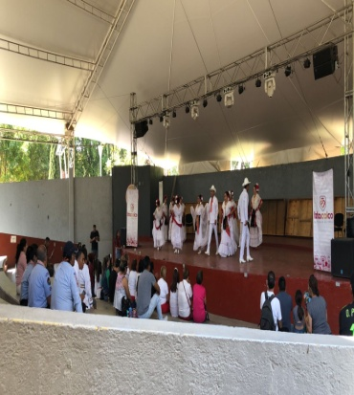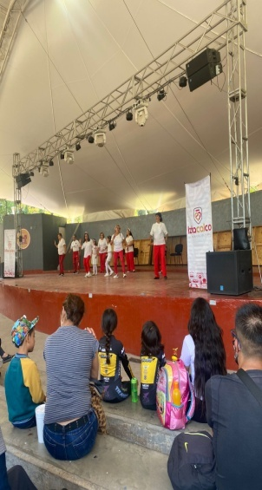
En las Casas de Cultura se desarrollaron por el Orden de las 110 Actividades Genéricas y 14 Gratuitas, para más de 3,000 Usuarios.

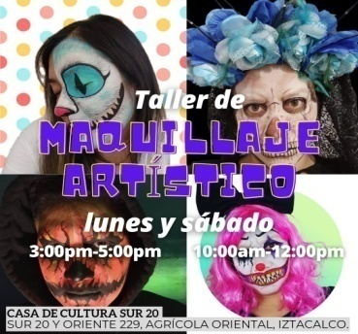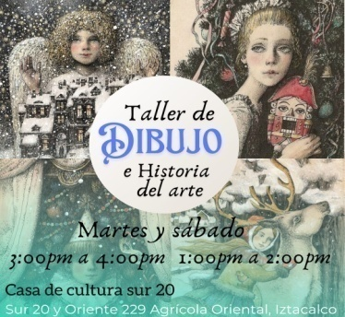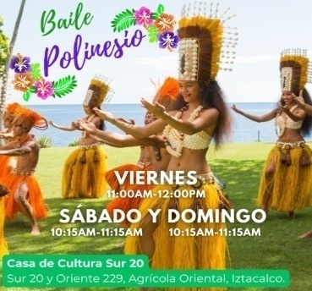

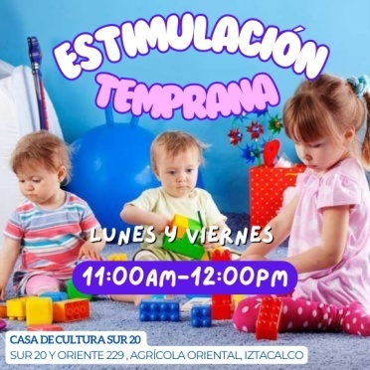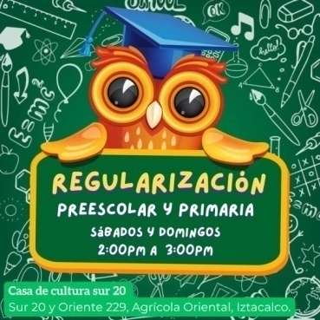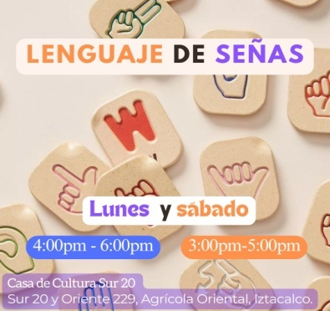
ACTIVIDADES REALIZADAS EN EL MES DE FEBRERO 2025
Dentro del Concepto “Ohtokani, Caminante Cultural” la Dirección de Derechos Culturales trasladó a 35 Personas a presenciar de manera gratuita, el Concierto Ejecutado por los Ganadores de “The Gurwitz 2024” a la Sala “Silvestre Revueltas” del “Centro Cultural Ollin Yoliztli”.
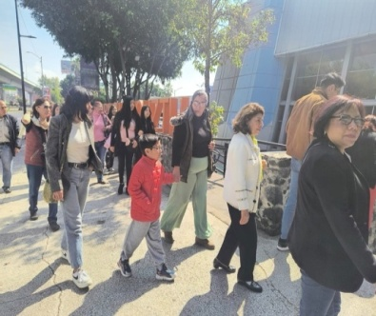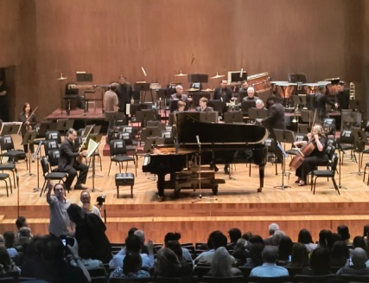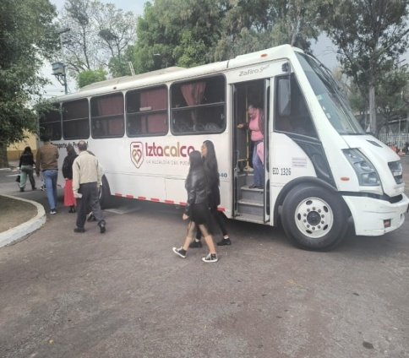

“Encuentro de Bandas”, en el “Centro Cultural y de las Artes”, con Ejecuciones de diferentes Expresiones de Musicales. Con la asistencia de 20 Personas itinerantes.

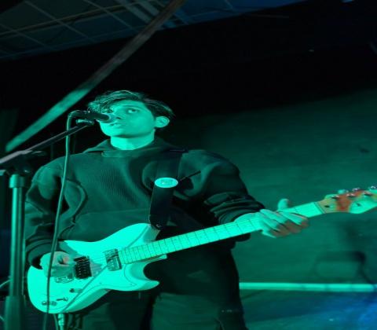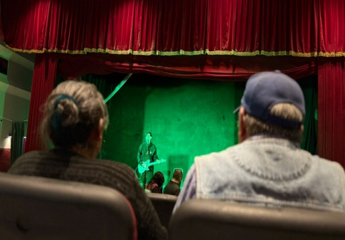
También el “Encuentro de Bandas”, en la Casa de Cultura “Mariano Matamoros”. Con la asistencia de 15 Personas itinerantes.
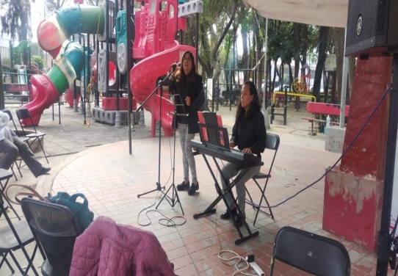

“Domingo Cultural”, en la Casa de Cultura “Las Abejas” con Exhibiciones Artísticas para 40 Personas, así también en colaboración con el Área de Grupos Vulnerables que realizó Valoraciones de Medicina General, Servicios de Podología a Personas de la Tercera Edad y Actividades Deportivas.

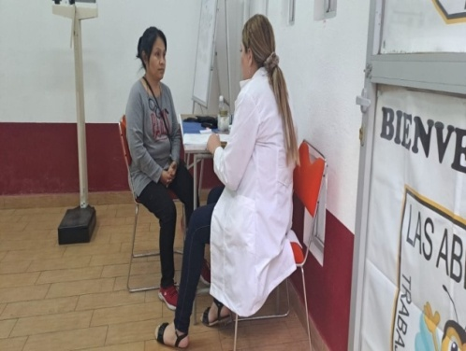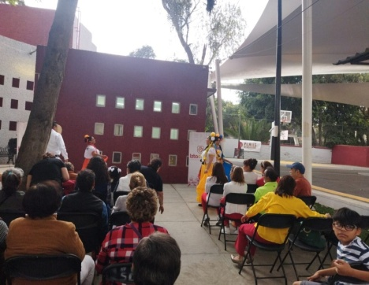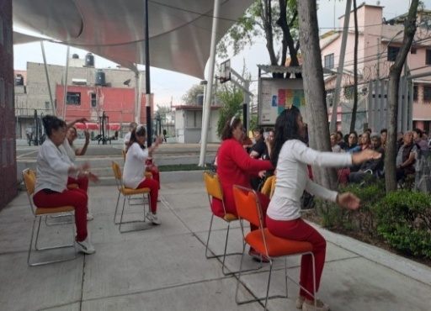

En la Casa de Cultura “Las Abejas” en colaboración con el Área de Grupos Vulnerables celebró una “Tertulia Musical” con Personas de la Tercera Edad, con la Participación de Talentos locales a través de la Dirección de Derechos Culturales.

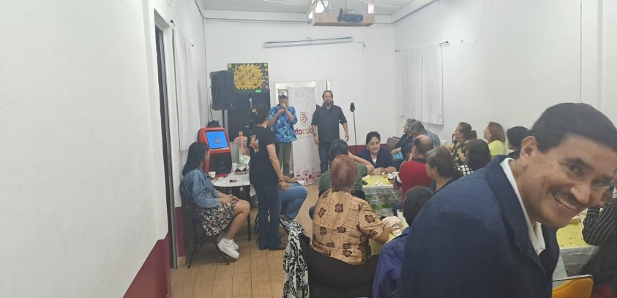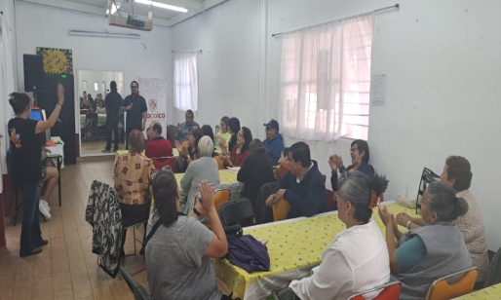

“Sábado Cultural”, a través de la Casa de Cultura “7 Barrios”, en la Plaza “San Matías”; con Exposición y Exhibiciones de Cerámica al aire libre para 12 Personas itinerantes.

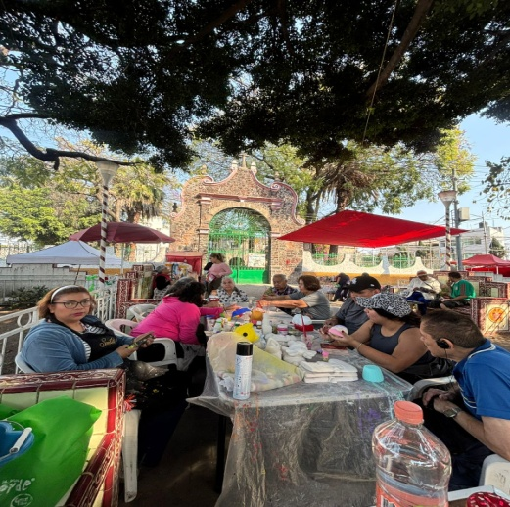
En el “Foro Cultural 2 de Octubre” celebramos “Rodando con Amor”, con el Cuadro de Patinadoras y Patinadores de esa Casa de Cultura; fiesta sobre patines con motivo del “Día del Amor y la Amistad”, con la asistencia de 75 personas.
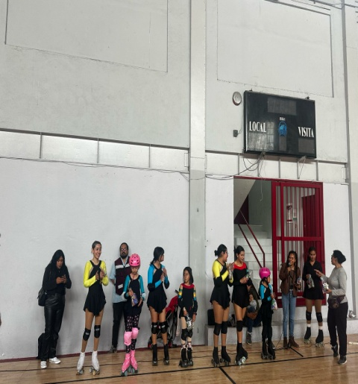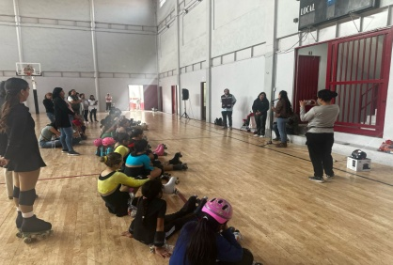
En el “Centro de la Cultura y las Artes” proyectamos la película “Tu nombre”, dentro del Concepto “Paz y Cultura” y presenciada por 128 personas.

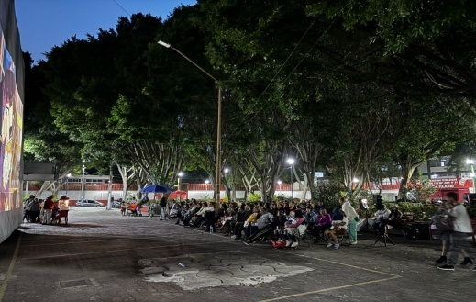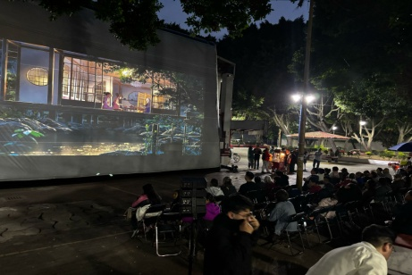

En la “Plaza de San Matías” en el Barrio La Asunción se realizó una exhibición de Danza Regional y una Ceremonia Prehispánica con la asistencia de 110 personas itinerantes.

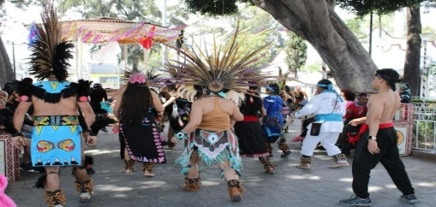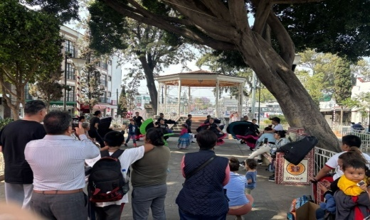

En el “Faro Cultural y Recreativo Iztacalco” se presentó “Cerillito Show”, presenciado por 100 personas.

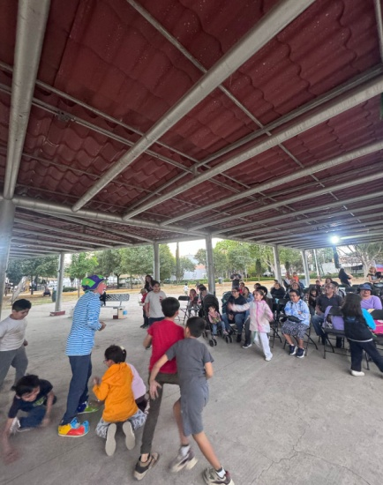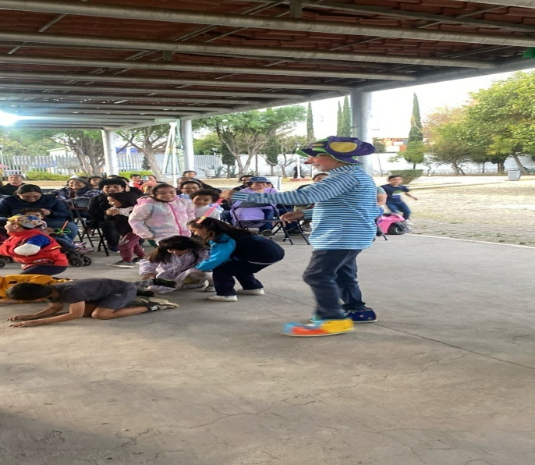

En el “Parque los Patos” y dentro del Concepto “Bailando con Paz y Cultura” se presentó el Ensamble de Rock “El Gato y los del Callejón”, así también una exhibición de Danza Aérea, presenciado por 60 personas itinerantes.

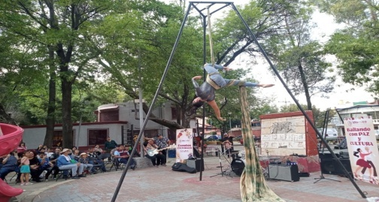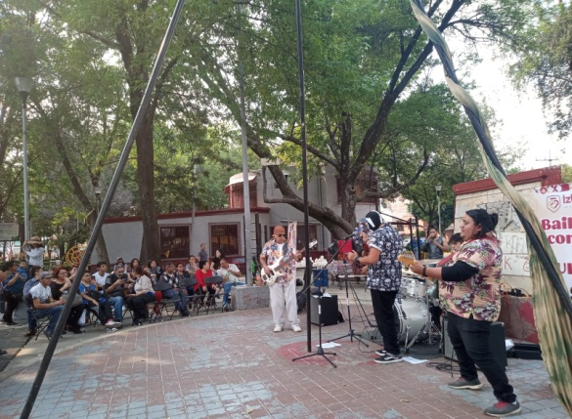
n la Casa de Cultura “Amalia Solórzano” se realizaron exhibiciones de Ballet, Danza Regional y otras Actividades, para 70 personas itinerantes.

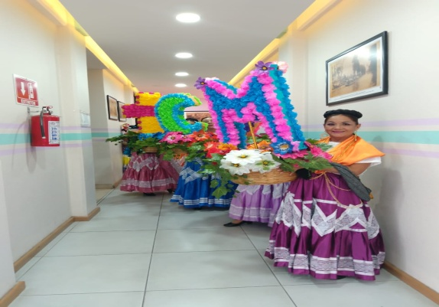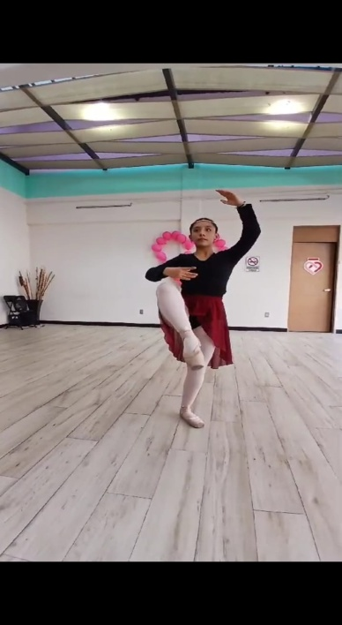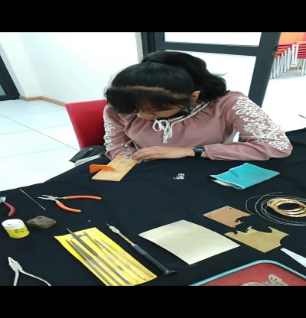

En la Casa de Cultura “Flamingos” se realizaron Actividades con motivo del “Día del Amor y la Amistad” con exhibiciones de Ballet, Danza Regional y otras Actividades, con la asistencia de 70 personas itinerantes.

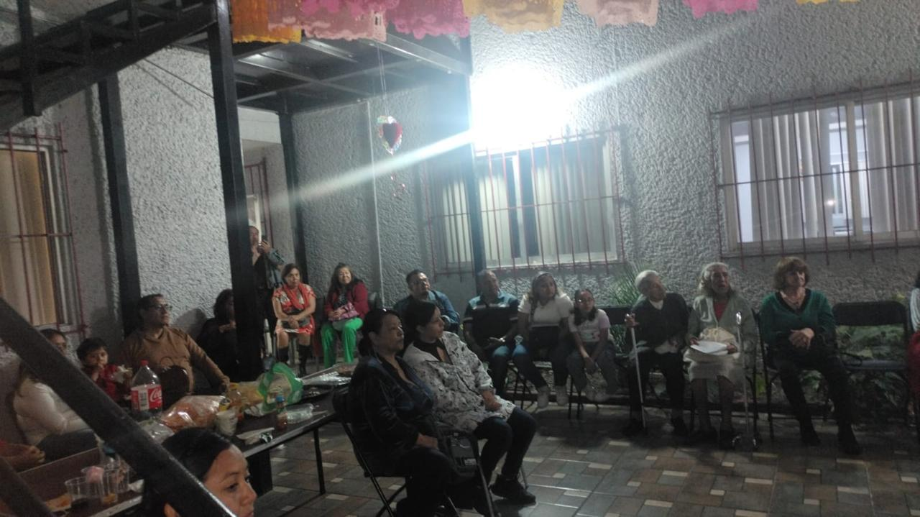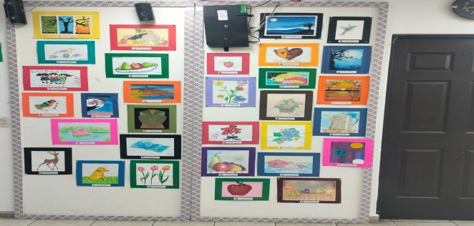
En el “Faro Cultural y Recreativo Iztacalco” se presentó el Concepto “El CENART sale a la calle”, con la ejecución de un Concierto de Piano y Violonchelo, al cual asistieron 40 personas itinerantes.

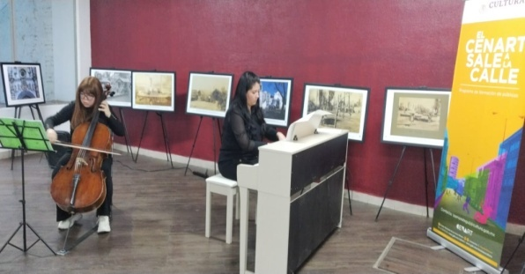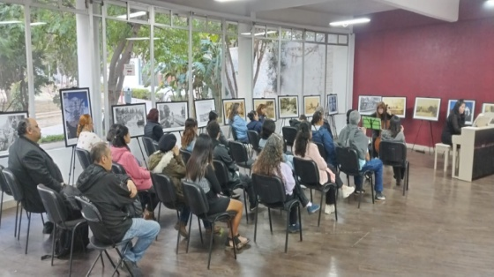
En el “Foro Cultural 2 de Octubre” proyectamos la película “El fantástico Señor Zorro”, dentro del Concepto “Cine Club Paz y Cultura” y presenciada por 120 personas itinerantes.
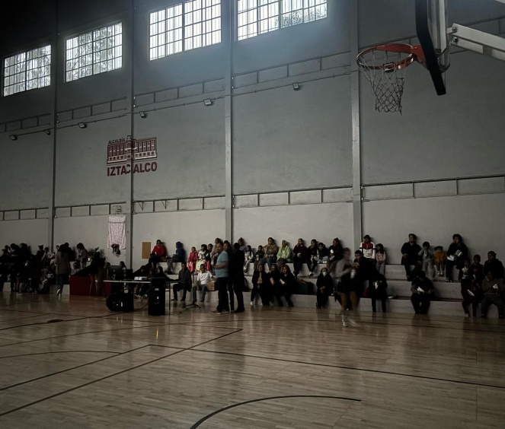
En el “Centro de Artes y Oficios” se realizó una exhibición-taller del “Arte del Grafiti”, con la asistencia de 12 personas itinerantes.
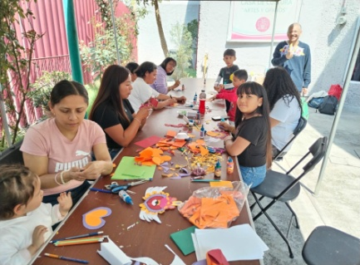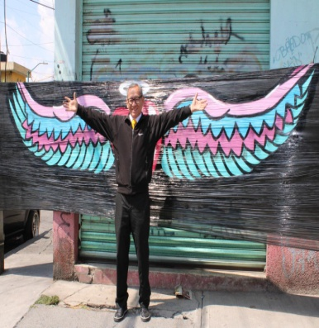
En la Casa de Cultura “Sur 20” se realizaron exhibiciones de Danza Regional y otras Actividades, presenciado por 80 personas itinerantes.
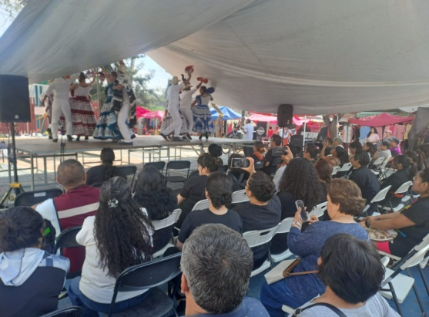
En el “Centro de la Cultura y las Artes” se desarrolló la Conferencia “Prevención del Suicidio para Padres y Adolescentes” en dos Sesiones. Con la asistencia total de 119 personas itinerantes.
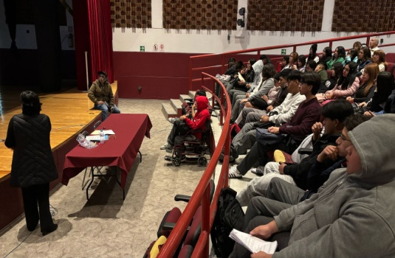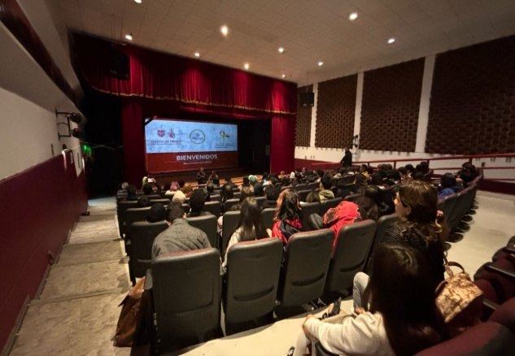
La Banda de Música musicalizó “Danzoneando”, realizado en la Explanada de la Alcaldía, en el Parque de “Los Patos”, en el Parque “de las Rosas”, en las inmediaciones de la Casa de Cultura “Las Abejas”, en la Ceremonia Cívica Conmemorativa del “Día de la Bandera” en la Explanada de la Alcaldía y en la Escuela Primaria “Roberto Koch” de la Col. IMPI-Picos.
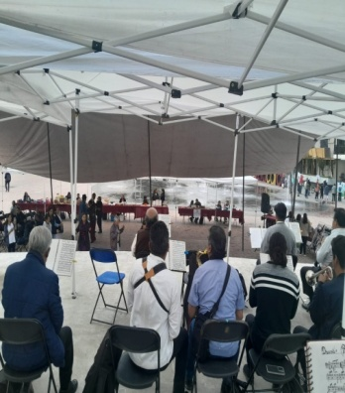
En las Casas de Cultura se desarrollaron por el Orden de las 115Actividades Genéricas, para 2,454Usuarios.

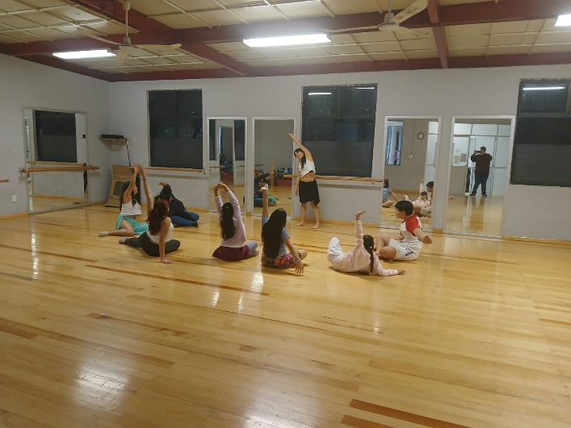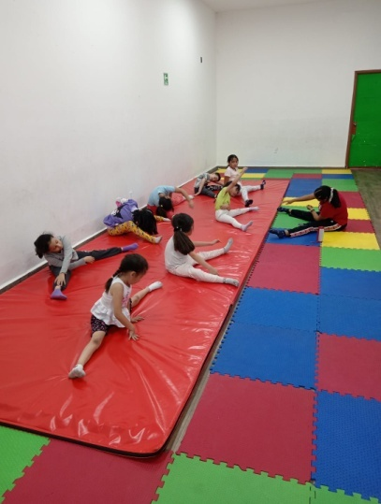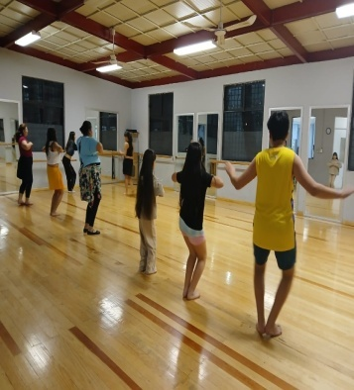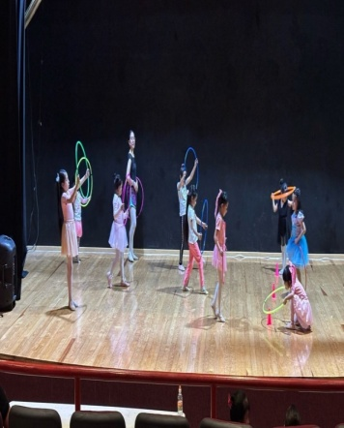
ACTIVIDADES REALIZADAS EN EL MES DE MARZO 2025
“Viernes de Danzoneando” en la Explanada de la Alcaldía, con la asistencia total de 240 personas itinerantes.
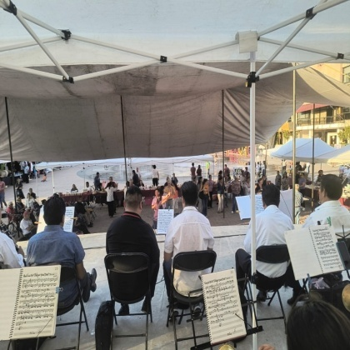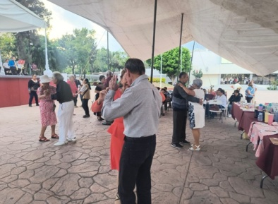

“Danzoneando Itinerante” en las inmediaciones de la Casa de Cultura “Flamingos” y en el Parque “Los Patos”, con la asistencia total de 100 personas itinerantes.
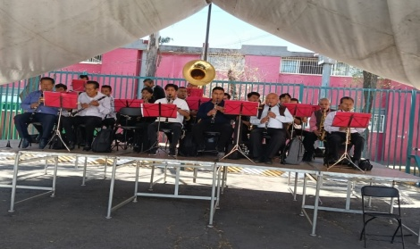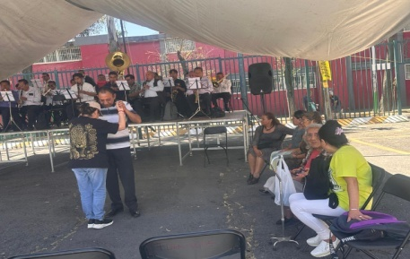

En el “Faro Cultural y Recreativo Iztacalco” desarrollamos el Concepto “Cine de Barrio con Paz y Cultura”, con la exhibición de la película “Valiente”, en el Centro Social “Josefina Díaz” proyectamos “El increíble Castillo Vagabundo” y en la “Plaza de Raíz del Agua de la Unidad Habitacional INFONAVIT Iztacalco” con la película “Ponyo y el secreto de la Sirenita” presenciadas por 360 personas itinerantes.
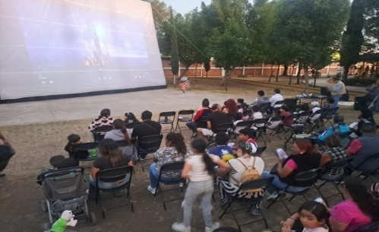
El “Centro de la Cultura y las Artes” realizó exhibiciones públicas de los Talleres que se imparten en el mismo, en la Plaza Pública ubicada en Raíz de Agua de la Unidad Habitacional INFONAVIT Iztacalco, con la asistencia de 52 personas itinerantes.
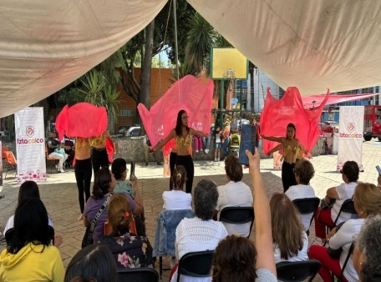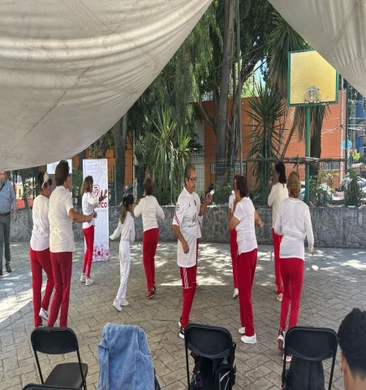
Con motivo del XXVII Aniversario del “Foro Cultural 2 de Octubre”, en la Velaria de Juan Álvarez se realizó un Evento Artístico y Musical, con la asistencia de 110 personas itinerantes.
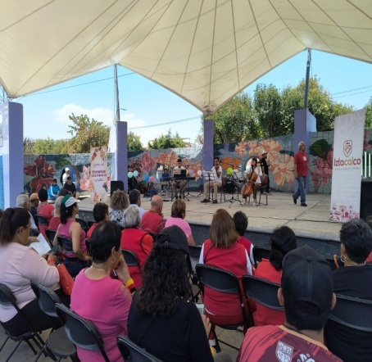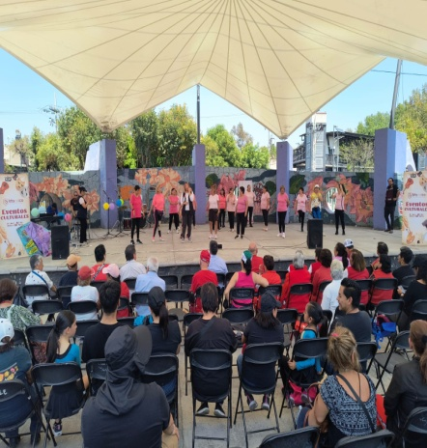
En la Casa de Cultura “Amalia Solórzano” se realizó una expuso una “Galería de Arte de Urbano” con la asistencia de 400 personas itinerantes.
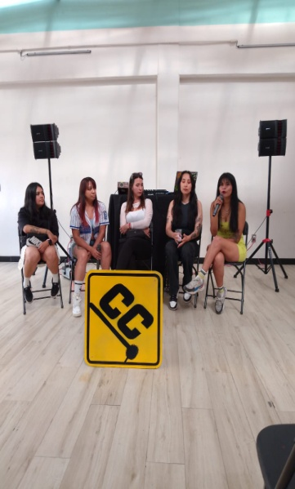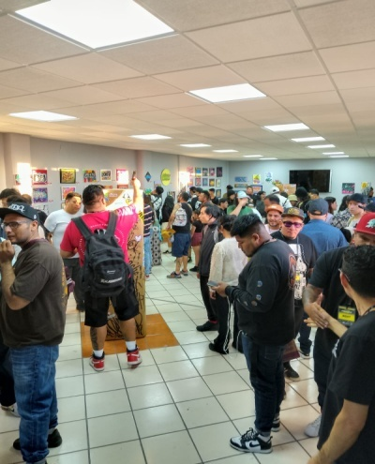

En el “Foro Cultural 2 de Octubre” fue Puesta en Escena la Obra Teatral “Amoratados” y la Presentación del Grupo Musical “Ombligo Lunar, para 40 personas itinerantes.
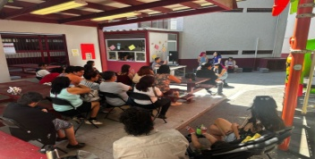
En el “Foro Cultural 2 de Octubre” fue Puesta en Escena la Obra Teatral “Mentiras, el musical” y presenciada por 75 personas itinerantes.
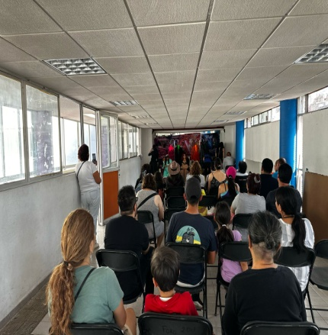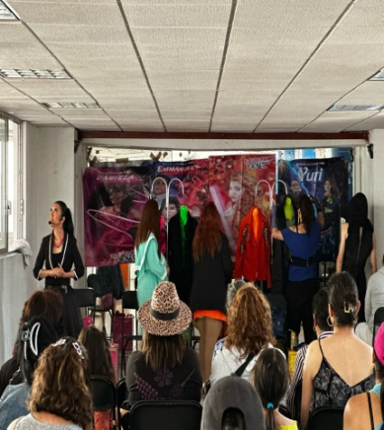
En la Casa de Cultura “Sur 20” realizaron exhibiciones de los Talleres que se imparten en la misma, con la asistencia de 80 personas itinerantes.

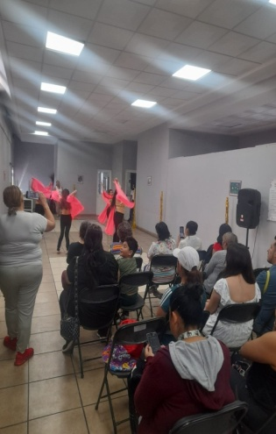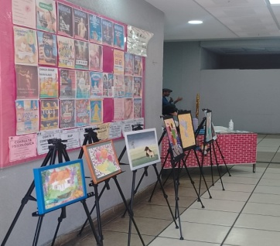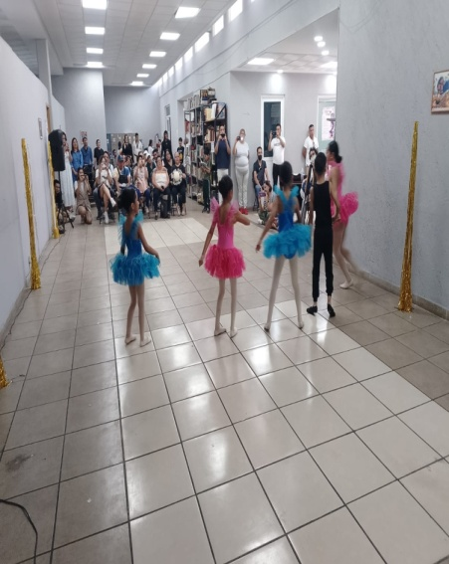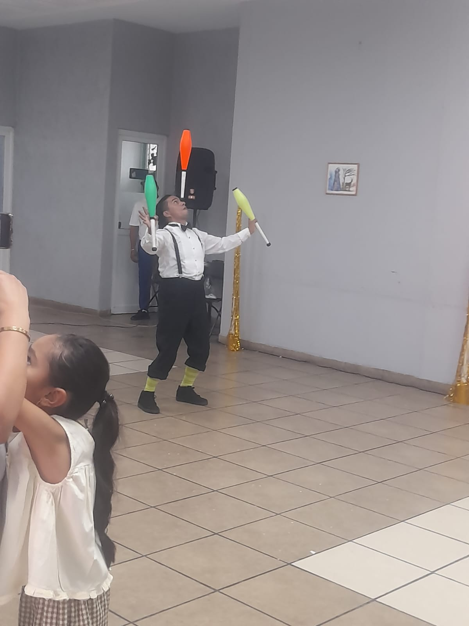

Con motivo del “Día Internacional de la Combi” en la Explanada de la Alcaldía fueron exhibidas unidades vehiculares Clásicas y en uso de este icónico vehículo, Evento amenizado también con la Presentación de Grupos Musicales, con la asistencia de 500 personas itinerantes.

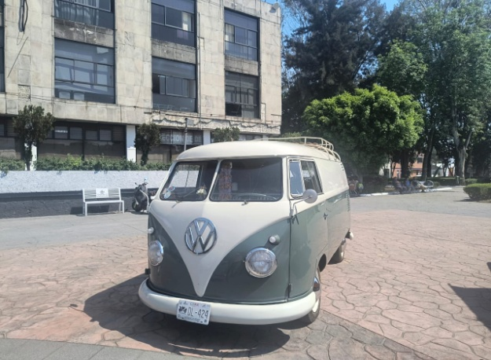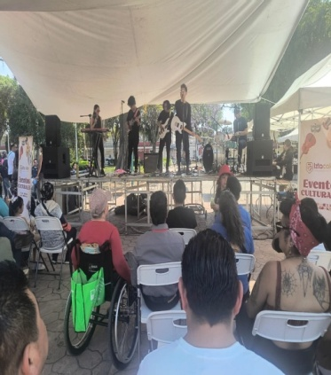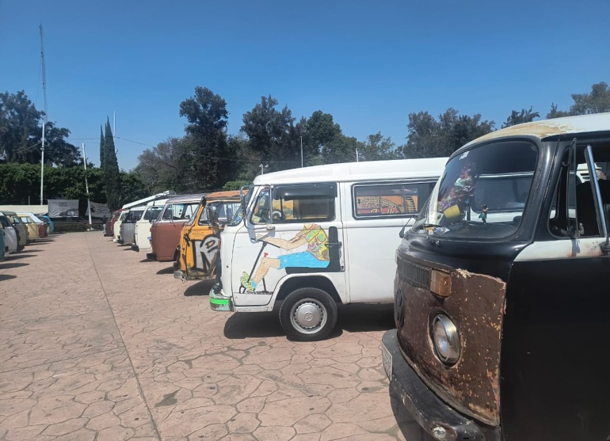
En el “Foro Cultural 2 de Octubre”, celebramos “¡Bienvenida la Primavera!” con un Taller de Fitness y practicado por 90 personas itinerantes.
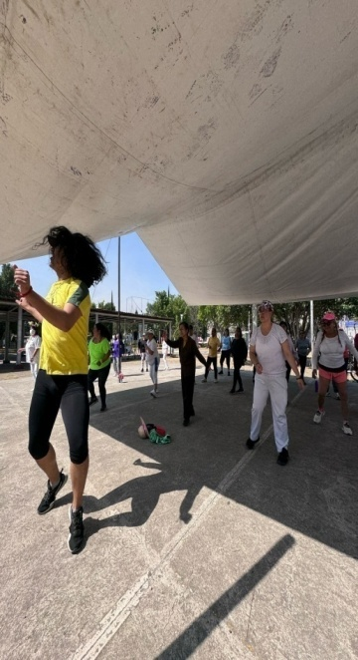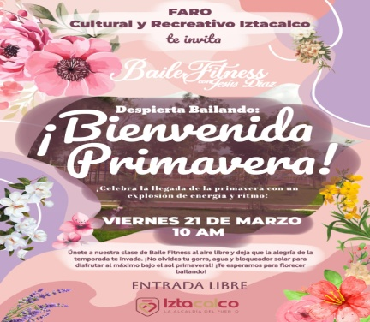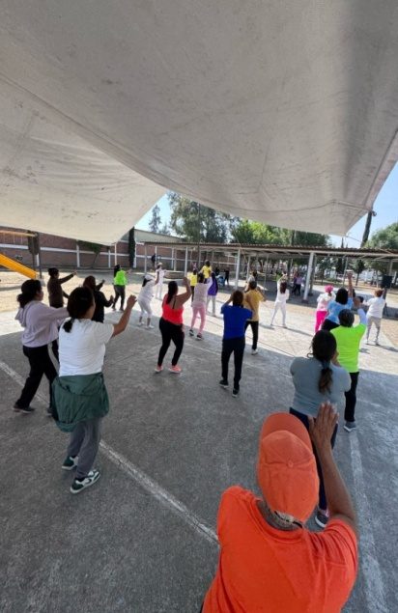

Con motivo del Aniversario de la Casa de Cultura “Mariano Matamoros” se realizaron la Exhibición de Talleres y la inauguración del “Libro Club”.

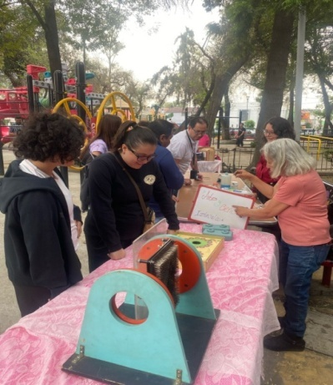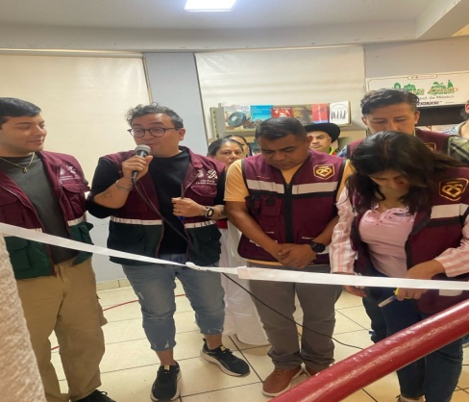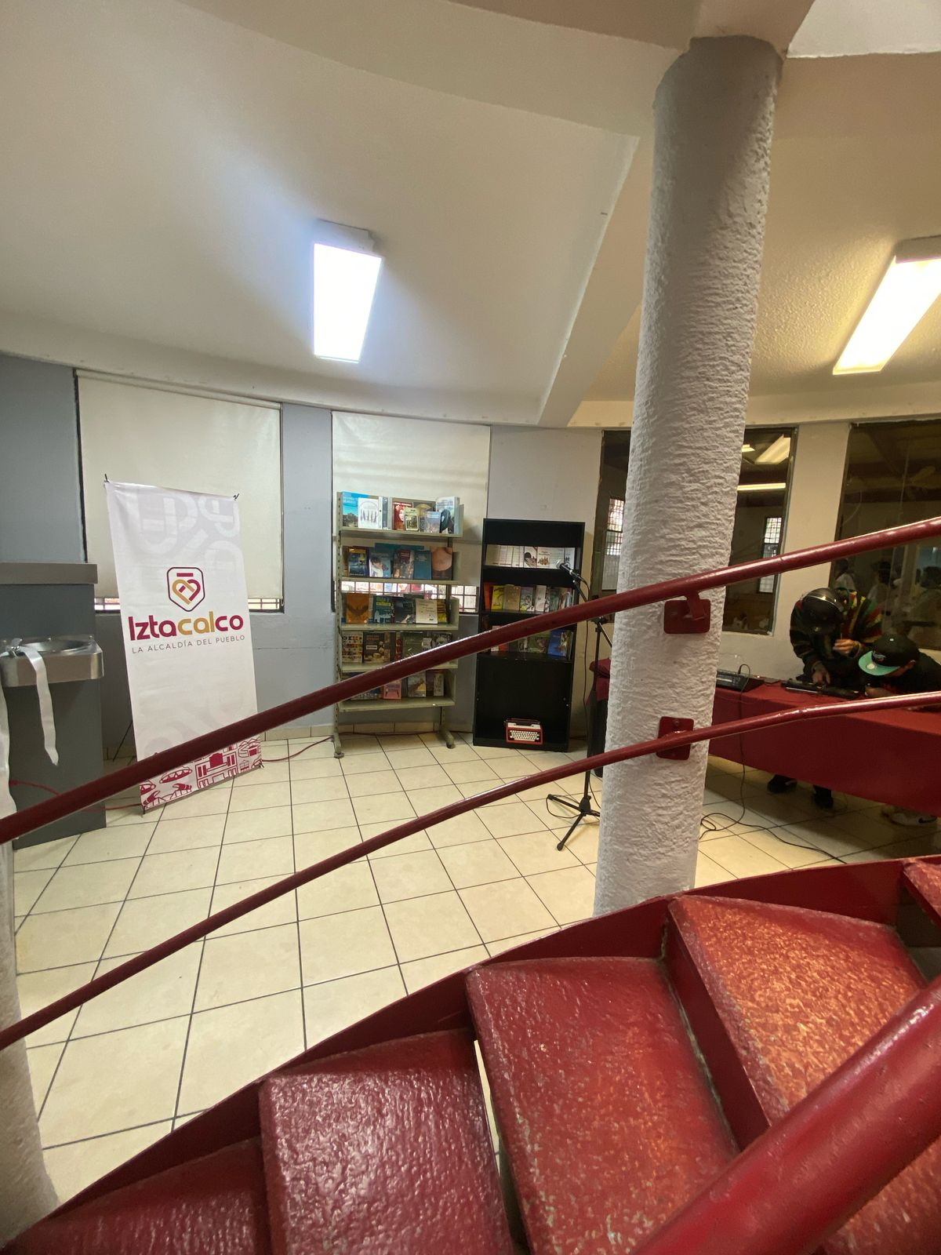
En la Casa de Cultura “Flamingos” realizaron exhibiciones de los Talleres que se imparten en la misma, con la asistencia de 30 personas itinerantes.
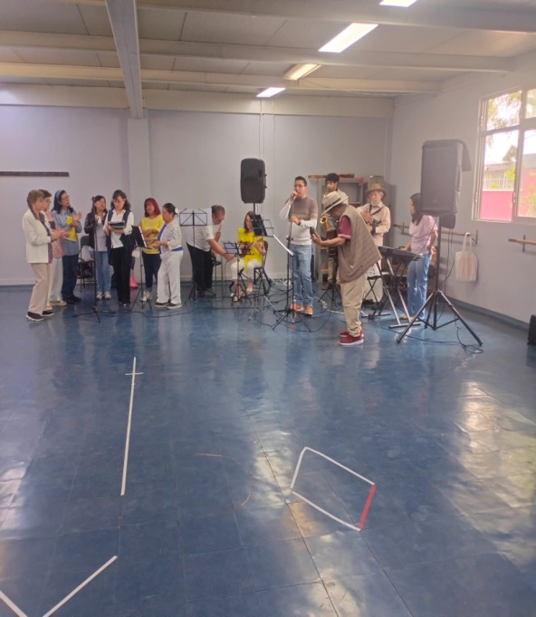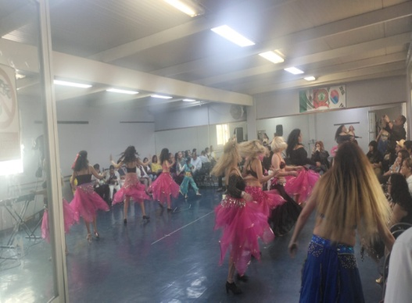
En el Concepto “Ohtokani Caminante Cultural”, trasladamos a 40 vecinos de la Alcaldía al “Centro Cultural Ollin Yoliztli” a disfrutar de manera gratuita el Concierto de la “Orquesta Filarmónica de la Ciudad de México”
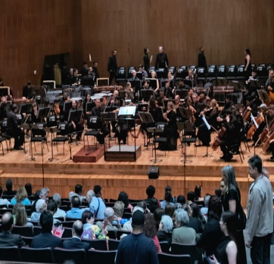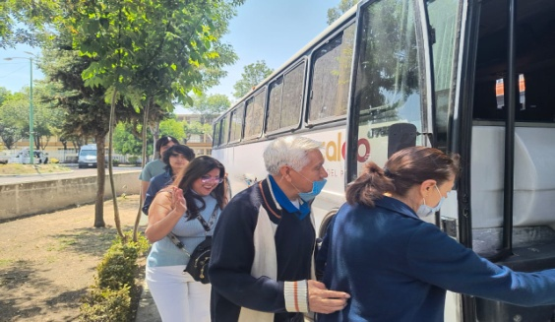
En el “Foro Cultural 2 de Octubre”, presentamos la Obra Teatral “Amoratados” presenciada por 35 personas itinerantes.
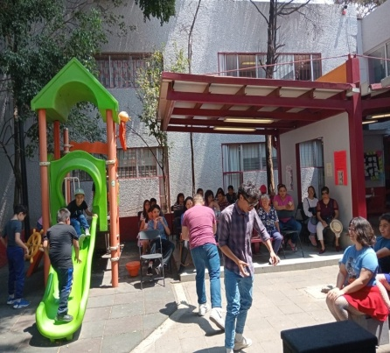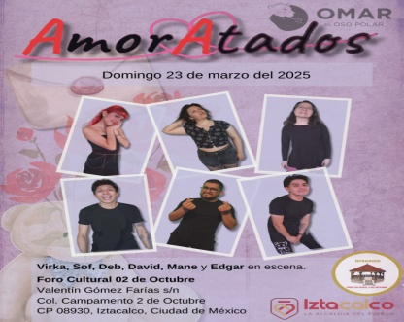
La Banda de Música también amenizó el Evento del “Centro de la Cultura y las Artes” en la Plaza Pública ubicada en Raíz de Agua de la Unidad Habitacional INFONAVIT Iztacalco y “La Kermes del Día de la Primavera” en la Escuela Primaria “Manuel Buendía”.
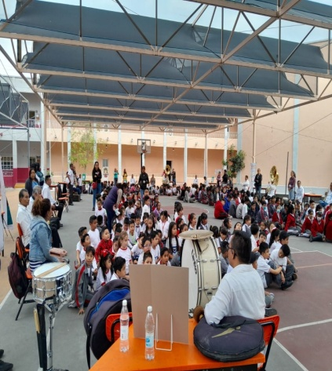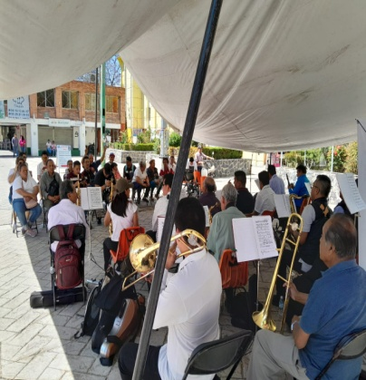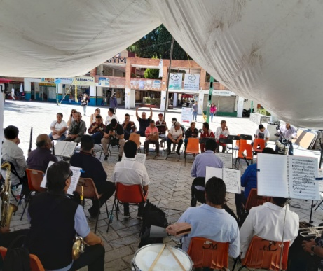
En las Casas de Cultura se desarrollaron por el Orden de las 120 Actividades Genéricas y 25 Gratuitas, para más de 2,400 Usuarias y Usuarios en promedio al mes.
